Кроссворд на тему "Древнейшая Греция"

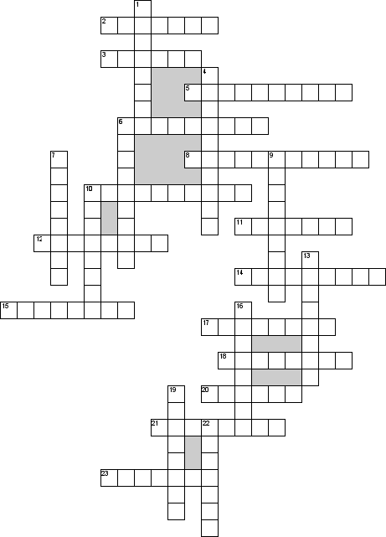

По горизонтали  2. Греческий герой  3. Троянский воин  5. Победитель Олимпийских игр  6. … . Македонский  8. Бег с оружием  10. Вид олимпийской программы, начало которому положила легендарная схватка Тезея с Минотавром  11. Царь  12. Круглая или полукруглая площадка, на которой выступали актеры  14. … ..пята  15. главное сооружение Акрополя  17. Грустная маска  18. Полубык-получеловек, сын Миноса  20. Греческие корабли-аристократы  21. Титан, давший людям огонь  23. Право торговать в Афинах | По вертикали  1. Наиболее прославленная скульптура Мирона  4. Руководители Олимпийских игр  6. Участники похода на Арго  7. Олимпийское перемирие  9. … .. конь  10. Бог на море  13. Самый прославленный герой древних олимпийских состязаний, 12-кратный победитель в соревнованиях по бегу  16. Большое здание со множеством запутанных ходов  19. Единственная женщина, нарушившая запрет на присутствие на играх  22. Город в Греции, давший название спортивной дисциплине

